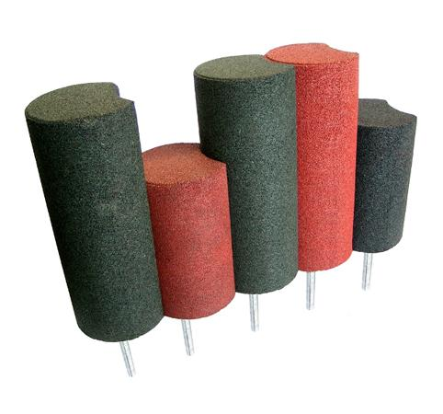
Descrizione:
I Cilindri sono un accessorio utile sia per abbellire
un'area antitrauma, che per organizzare gli accessi in
uno spazio aperto
Sono realizzati in gomma SBR e vengono forniti con
un tubo di ancoraggio.
Sono disponibili nel diametro di 250mm con altezza di
0,4 / 0,6 / 0,8 / 1 m e di colore rosso, verde e grigio.
Categoria :Arredo Urbano
Codice: EP33021

